Relazione sui miglioramenti

Dopo aver terminato il prototipo interattivo relativo al nostro progetto, abbiamo eseguito il cognitive walkthrough per andare ad identificare possibili criticità.

Dalla relazione finale sono emerse le seguenti problematiche:

* **Task TS2** - **Organizza escursione**
  + L’utente trova difficoltà nel trovare un luogo di interesse in quanto non conosce tutte le località presenti vicino alla zona in cui si trova in quel momento.
* **Task TS4** - **Partecipa ad una escursione**
  + L’utente trova difficoltà nel trovare un’escursione in quanto non conosce tutte le località presenti vicino alla zona in cui si trova in quel momento.

Di seguito una tabella riassuntiva delle modifiche che abbiamo apportato:

|  |  |
| --- | --- |
| **Modifica** | **Priorità** |
| Nella pagina organizza escursioni inserire un filtro per la ricerca. | Alta |
| Nella pagina partecipa ad un’escursione inserire un filtro per la ricerca. | Alta |

Durante l'implementazione nella pagina “Cerca luoghi di interesse” abbiamo apportato un ulteriore miglioramento. Invece di indicare i luoghi di interesse con una semplice lista abbiamo inserito una mappa interattiva per facilitare la ricerca da parte dell’utente.

**Miglioramento n°1**

Nelle due immagini che seguono si evince la differenza tra prototipo finale e implementazione. Nella prima, ovvero quella relativa al prototipo, non è presente la barra di ricerca.

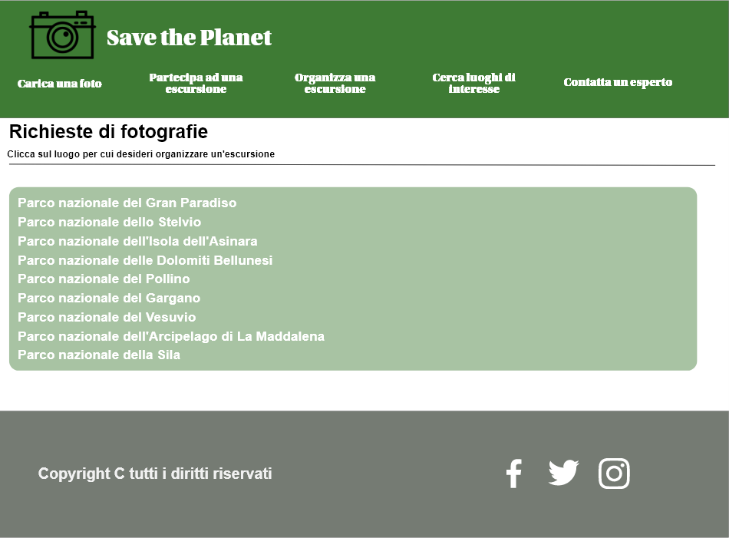

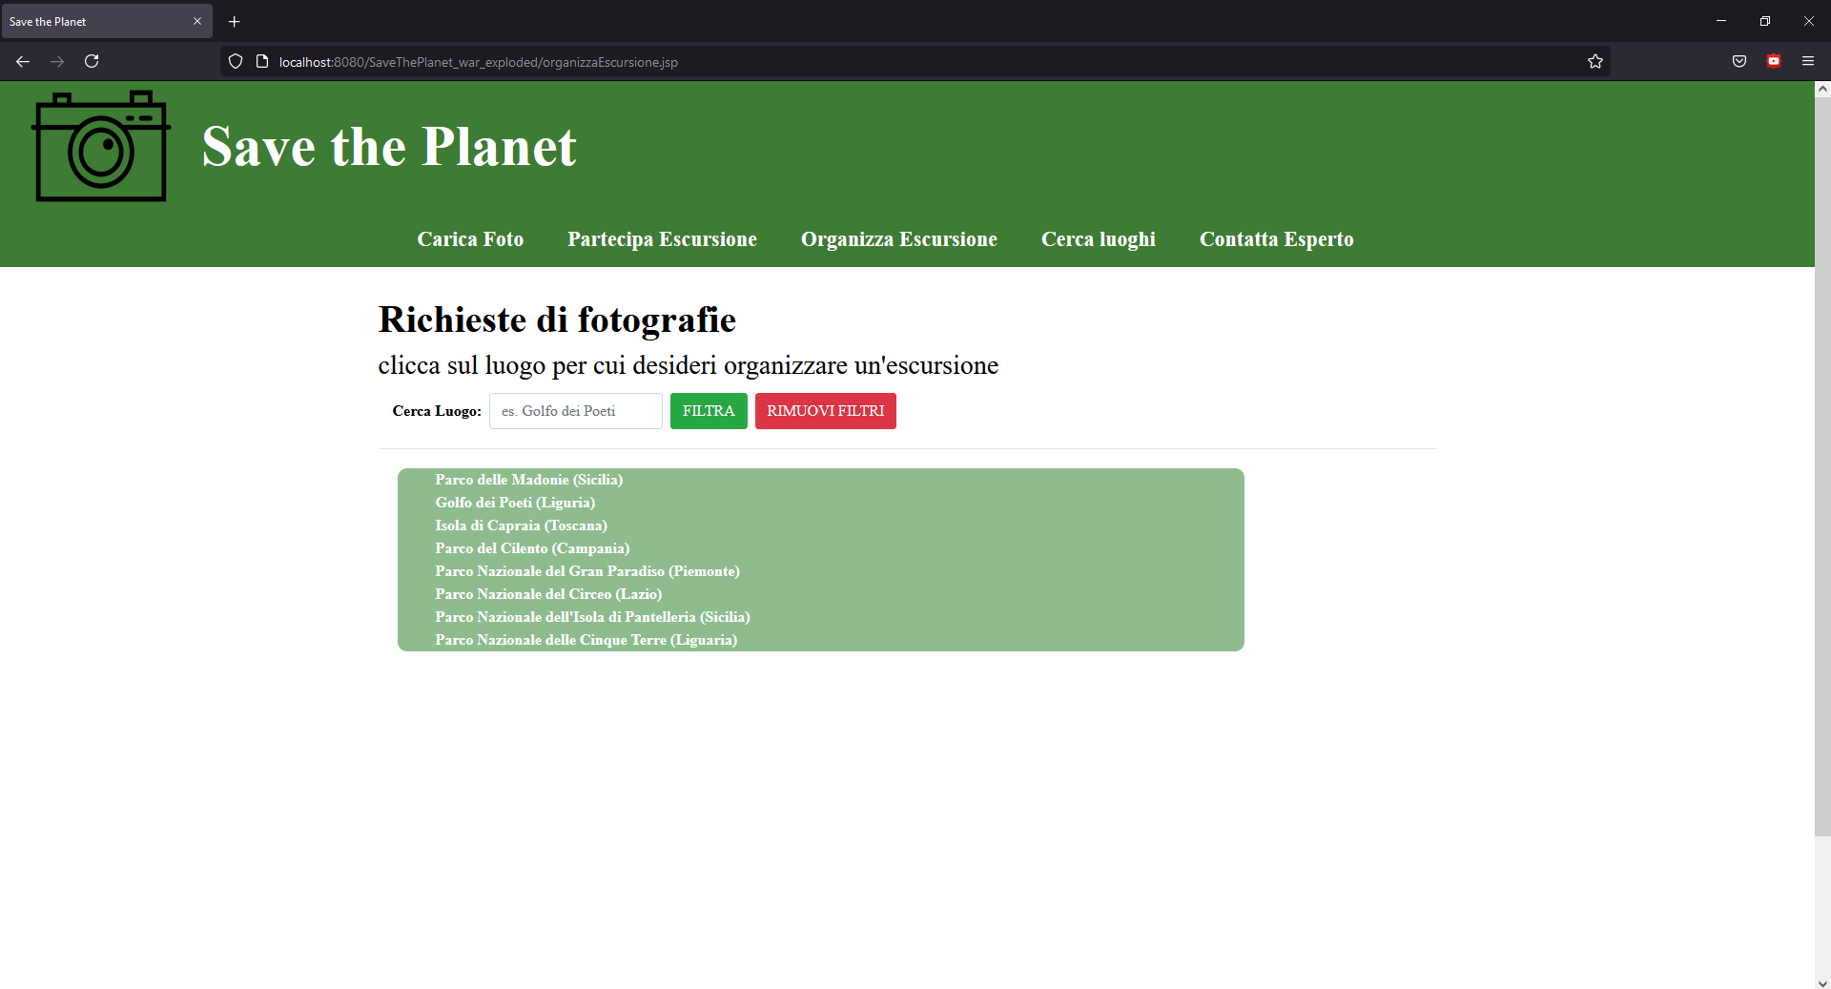

**Miglioramento n°2**

Nelle due immagini che seguono si evince la differenza tra prototipo finale e implementazione. Nella prima, ovvero quella relativa al prototipo, non è presente la barra di ricerca.

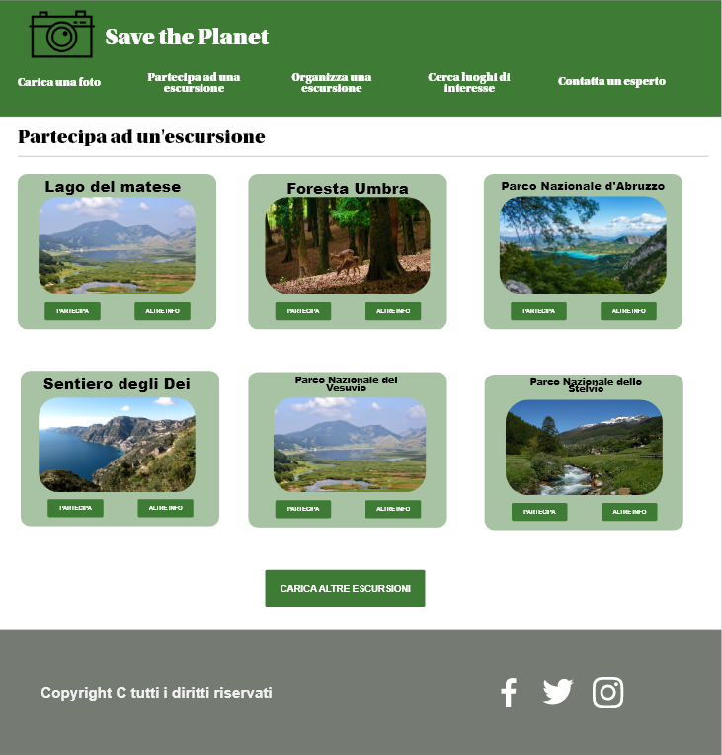

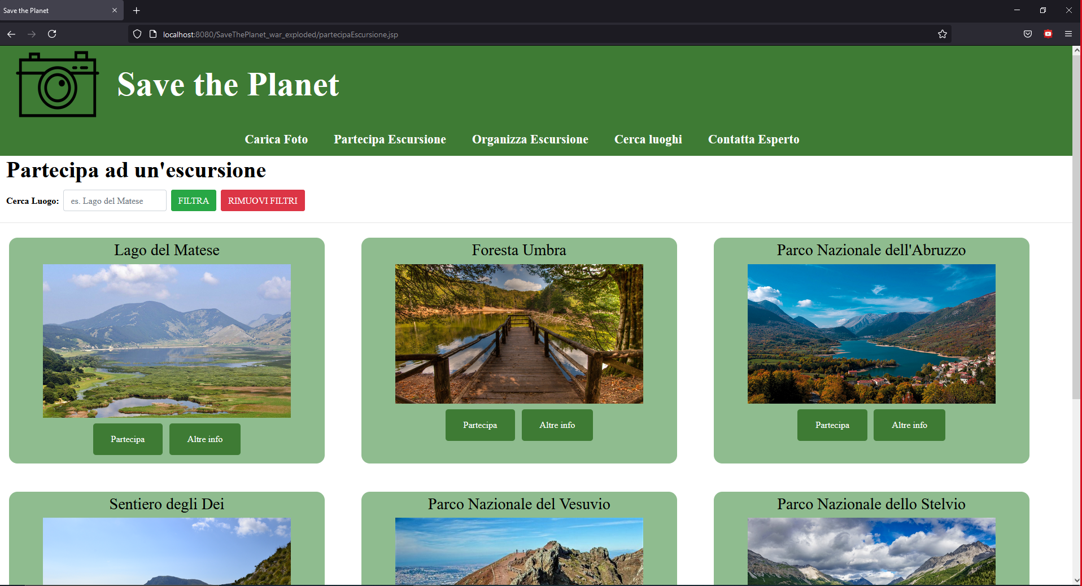

**Miglioramento n°3**

Nelle due immagini che seguono si evince la differenza tra prototipo finale e implementazione. Nella prima, ovvero quella relativa al prototipo, non è presente la mappa interattiva.

